附件5

四川省轨道交通投资有限责任公司

大栖地酒店场地租赁合同

甲方（出租方）：四川省轨道交通投资有限责任公司
乙方（承租方）：
经公开招租，甲方将其所有的位于四川省阿坝藏族羌族自治州汶川县耿达镇熊猫大道27号大栖地酒店部分场地出租给乙方。经充分协商，双方同意就该房屋租赁事项签订本合同，以资各方共同遵守。
1.租赁范围基本情况
大栖地酒店所属厨房及配套区域、小卖部、停车场，面积约1000㎡（见附件1）。已完成运营所需基础硬装、厨房固定设施设备、餐厅软装。
2.租赁期限
2024年8月1日至2025年12月31日。
3.租赁房屋用途
租赁范围主要用于餐饮经营、停车服务及零售业务，未经招租人同意，不得从事超出经营范围及违法违规业种，不得将租赁范围的全部或部分转租、转让。
4.租赁费用及支付方式
4.1租金总额 万元（XXXXXX整），按“先付后用”的原则以季度为周期进行结算和支付，乙方在中选后5日内支付第一期租金，以后须提前15日缴纳下一季度租金。甲方应给乙方提供与结算金额相等的增值税发票。
4.2其他相关费用
4.2.1乙方自行承担经营活动所需的相关费用。承租后其经营需要的相关行政审批手续自行办理（包括但不限于消防、工商、卫生、税务、环保等），如因经营项目未能通过相关行政审批而无法开展经营，所有损失均自行承担，与甲方无关。
4.2.2停车场及餐饮收费：甲方住店客人原则上按照实际停车收费标准5折，每天每车最多不超过20元，早餐及其他餐费经甲乙双方协商后的标准据实核算，季度支付一次。
5.押金
5.1合同签订前，乙方应向甲方缴纳押金人民币10万元（壹拾万元整）。
5.2租赁期间乙方不得将押金抵作租金或其他应付款项；如果乙方有违反或不履行本合同的行为，在甲方发出要求乙方纠正该等行为的书面通知后7日内，乙方拒不纠正该等行为，甲方有权依照本合同约定直接在乙方交纳的押金中扣除相应数额的违约金或损失赔偿金（不影响甲方对乙方该等行为可行使的任何其他权利或补救方法）；甲方应在直接扣除违约金或损失赔偿金之日起7日内书面告知乙方。各方确认：本条款不构成对甲方主张权利方式的限制，即甲方并无必须或优先从押金中扣除违约金或损失赔偿金之义务。
5.3乙方应在收到前款所述书面扣款通知的7日内补足押金，否则，甲方有权解除合同。
5.4本合同终止时，若乙方无任何违约行为，按约定要求交还租赁房屋、完成本合同项下乙方应履行的其他义务，且各方就租赁房屋而产生的一切权利和义务清理完毕后乙方向甲方书面申请退还押金，甲方收到申请后30日内向乙方无息退还押金。若存在乙方未按时交还符合要求的租赁房屋或存在其他违约行为等不符合上述任一条件的情形的，则甲方有权拒绝返还押金或从押金中直接扣除乙方应付未付的所有款项及损害赔偿金、违约金等，不足部分还有权向乙方追偿。
6.租赁房屋交付及交还
6.1租赁房屋的交付
6.1.1甲方应于2024年8月1日（以下简称“交付日”）向乙方交付该房屋。若乙方未能依约足额支付首期租金的，甲方有权拒绝向乙方交付该房屋，但起租日不变（另有约定的除外）。
6.1.2各方确认该房屋按现状交付。甲乙双方对租赁房屋进行交接时，应对房屋质量状况、附属设施、设备进行共同清点、验收，共同对该房屋的交付现状、设施设备情况进行书面确认。
6.1.3因乙方原因未按上述约定期限或方式办理房屋交付手续的，视为甲方已于交付日向乙方交付符合约定的租赁房屋。为免疑义，该约定并不减损甲方追究乙方上述违约行为对应的相关违约责任的权利。
6.2租赁房屋的交还
6.2.1除甲方同意由乙方续租外，乙方须于租赁期届满或本合同解除、终止之日起10日内向甲方交还租赁房屋，并办理相应商事、教育、税务、租赁登记备案等方面的变更或注销登记手续，将注册在租赁房屋的经营实体移出或注销，消除影响该房屋后续正常使用的阻碍。
6.2.2租赁期限届满或本合同终止或解除时，乙方应结清本合同约定的所有租赁费用和其他相关款项。
6.2.3租赁房屋交还前，乙方对租赁房屋内属其所有的且尚未形成附合的装修、设备进行拆除、清运（甲方以书面形式同意予以保留的除外），同时应保证租赁房屋及属甲方所有的设施、设备处于完好状态，因移除造成房屋或附属设施毁损的乙方应负责恢复至原状或甲方认可的状态；对于已经形成附合的装修装饰物，未经甲方书面同意，乙方不得擅自拆除，且乙方不得要求甲方对此做任何赔偿或补偿，若甲方要求恢复原状（或恢复至甲方同意的其他状态）的，则乙方应自负费用予以恢复。
6.2.4本合同租期届满自行终止，未经甲方书面同意乙方继续占用该房屋，不能视为合同租赁期限延期或合同自动续订。
7.租赁房屋的装修、户外广告设置
7.1租赁房屋的装修
7.1.1乙方应当爱护和合理使用租赁房屋及附属设施设备，不得擅自拆改、扩建或增添，不得改变房屋主体结构。若乙方确需对租赁房屋进行装修（包括但不限于内部装修、分隔、修建、改建或安装、更换设备、装置），应事先征得甲方同意，乙方依照相关规定办理装修手续，提供装修设计与图纸等。甲方仅对乙方提交的装修设计与图纸是否影响租赁房屋主体结构、是否会造成甲方损失进行审查，但甲方的该项审查，不减免乙方的任何责任和义务，乙方仍应负责自行征得所有必要的政府有关部门或利害关系人的书面同意或批准后方可进行装修施工，且在取得所有必要的政府有关部门规定的验收合格证书（包括但不限于消防验收合格证书）或许可后方可正式投入使用。因上述行为而引起的一切费用均由乙方承担。
7.1.2若甲方对租赁房屋所在片区水电线路、房屋等进行统一改造、装修，乙方承诺无条件配合，若乙方经营需要，可对租赁房屋内的水电表进行增容，应向甲方书面申请并经书面同意，方可向相关供水、供电部门申请办理增容，费用由乙方承担。
7.2户外广告设置
未经甲方书面同意，乙方不得擅自设置户外广告，乙方设置户外广告或广告设置方案应经甲方书面同意，并由乙方自行办理广告设置的相关审批手续，承担相应的费用。
8租赁房屋的使用、修缮与管理
8.1租赁房屋的使用
8.1.1租赁期间，乙方不得利用租赁房屋进行任何违法、违规的活动。
8.1.2租赁期间，乙方不得从事影响租赁房屋主体结构安全、消防安全或其他对该房屋及其所在经营范围内人员和财产安全造成威胁的行为。
8.2租赁房屋的修缮与管理
8.2.1租赁期间，承租范围内影响房屋主体结构安全的维修责任由甲方承担；但因乙方原因导致的损坏，由乙方负责维修，若乙方不维修的，甲方有权要求另行委托第三方维修，由此产生的费用由乙方承担。
8.2.2租赁期间，乙方负责承租范围内影响房屋主体结构安全以外部分和相关设备设施（包括乙方自行装修的部分）的维修保养，保持租赁房屋及其设备、设施的可使用及良好状态。乙方并需在租赁期内自行承担费用对房屋及其内部进行不时的维修保养、粉饰以保持房屋及其内部的整洁美观。乙方须在租赁房屋遭受损毁，或任何人在房屋受伤，或房屋发生火警或意外，或房屋内的水管通道、电线、装置、附属物或其他设施出现损坏、破裂或缺陷时，立即以口头及书面方式通知甲方。
.2.3租赁期间，甲方有权定期或不定期地对房屋及其附属设施、设备进行安全等各方面必要的检查、例行养护和维修（属于乙方义务的除外），甲方应提前通知，乙方应予以协助。
8.2.4乙方应妥善使用租赁房屋及其附属设施、设备。如因乙方使用不当造成的房屋及设施、设备损坏，乙方应负责修复或赔偿。
8.2.5因不可抗力致使房屋或其附属设施设备损坏的，乙方不承担赔偿责任（因乙方未做好相应的防护或减损措施导致的除外），但乙方负有及时通知甲方的义务；若因乙方未及时通知而导致损坏范围扩大的，甲方有权要求乙方就扩大部分的损失给予赔偿。
8.2.6乙方应遵守该房屋所在地的管理规约，和甲方所制订的管理规章等规定。甲方保留制订、修改任何其认为经营、管理和维持该场地所必要的一切管理规章的权利。管理规章由甲方向乙方发出书面通知或在所在场地范围内公示时即生效。
9租赁房屋的转让、转租
9.1租赁房屋的转让
9.1.1租赁期间，若甲方转让租赁房屋（包括甲方自行出售、资产划拨、因实现抵押权而被处分等）的，则乙方自愿承诺无条件放弃该房屋的优先购买权。乙方的该项承诺自本合同签署之日起生效，并不得撤回或撤销。甲方有权自主决定受让人，且无需事先征得乙方同意，但甲方转让租赁房屋时，应于转让前一个月书面通知乙方。
9.1.2租赁期间，甲方转让租赁房屋时应对受让人说明本租赁合同的存在，若甲方不选择解除本合同的，则乙方同意甲方将本合同项下的权利义务转移给受让人，并自该房屋权属转移至受让人名下之日起甲方不再承担本合同项下的权利义务。因该房屋租赁产生的纠纷，由乙方与该受让人自行解决。
9.2租赁房屋的转租
非经甲方书面同意，乙方不得将租赁房屋的全部或部分与第三人交换、分租、转租或变相转租，分租（以下统一简称“转租”）。除甲方书面同意转租外，甲方的沉默不作为或其他任何形式的行为均不应推定为甲方同意乙方转租，乙方擅自转租的，即使甲方未在转租后提出书面异议，均不应视为甲方同意转租，甲方无需另行通知，乙方擅自转租的行为构成违约。
9.3租赁房屋的征用、征收
9.3.1租赁期间，若租赁房屋因社会公共利益或城市建设需要或其他任何原因需被征用、征收、拆迁等，或该房屋占用范围内的土地使用权被政府提前收回的，则甲乙双方同意任何一方均有权解除本合同，租赁费用照实结算，各方互不承担责任。甲方无需向乙方支付任何赔偿或补偿。
9.3.2乙方承诺配合该房屋征收、征用、拆迁工作，若因乙方原因导致的甲方损失，乙方应予以赔偿。
9.4其他重大变化的影响
若在本合同期内的任何时候，甲方若因改制、经营环境重大变化等原因需收回该房屋，或甲方决议对该房屋所在地的全部或部分进行整修、装修、加建、重建或拆毁，甲方有权提前3个月通知乙方后单方面解除本合同，各方互不追究违约责任，且甲方亦无需对乙方予以赔偿或补偿，但甲方应向乙方退还已支付的剩余租赁期的租金。
10租赁房屋消防安全遵守事项
10.1乙方承租期间，必须严格遵守《中华人民共和国安全生产法》《中国人民共和国消防法》《中华人民共和国治安管理处罚法》等相关法律法规以及甲方有关的经营场所生产消防安全的规定，并做好安全生产工作、防盗等治安综合治理工作、做好外来人口管理工作。
10.2乙方系租赁合同项下租赁房屋及其相关经营行为的安全责任人，乙方应保证按照国家有关安全生产、消防、治安、特种设备等法律法规的有关规定进行生产经营，有责任对乙方有关人士进行消防安全教育和消防知识培训，并承担该租赁物内发生的或因乙方经营行为或其他第三方导致的一切事故的责任。具体包括但不限于如下：
10.2.1乙方系租赁物范围内所有经营场所、相关设备（包括但不限于电梯、消防设施、经营设施等）的直接管理人、乙方对上述租赁范围内的一切设施设备负有维护和安全保障义务。若因乙方日常检查不到位、操作失误、未尽提示义务等非甲方原因出现安全问题或事故的，概由乙方负责修复并承担相应责任。同时乙方全面配合政府相关部门、甲方的不定期安全检查工作。
10.2.2乙方经营场所内专用消防通道、各种出入口，不允许占用、阻塞、反锁，营业时间要始终保持畅通无阻；通道出口处要安装逃生指示灯标志，如有安装各种报警系统、灭火喷淋系统要定期检查维护，保证灵敏、有效。
10.2.3乙方接收使用租赁房屋前，应对租赁房屋及附属设施的安全情况、租赁房屋的出入口、通道、设施设备等是否符合安全生产、治安消防、特种设备的有关规定进行检查，若发现问题应及时与甲方汇报。乙方接收（含视为移交）租赁房屋后发生的一切事故，概由乙方自行负责修复并承担有关的责任。
10.2.4租赁期内，乙方应遵守有关部门规定，做好防火、防盗、防毒、防汛、防灾、用电、用气等安全工作，严禁“三合一”，严禁私拉、乱接电线和随意加大用电负荷，确保安全用电；严禁在楼道内用火和在租赁房屋及楼道内存放不符合安全标准的易燃易爆剧毒及危险化学用品、放射性等危险物品，确保走廊、通道畅通。如因乙方未能遵守有关规定、存在上述禁止行为而发生安全事故的，概由乙方自行承担有关责任。
10.2.5若乙方使用该房屋进行生产经营活动的，必须按规定配备消防设施用品、落实安全生产各项措施，若乙方未能按有关规定配备、落实的或因此而引发事故的，乙方应承担全部责任。
10.2.6乙方利用该房屋进行生产经营活动的，应及时办理安全、环保、职业健康、消防、商事登记等方面的相关手续，在开业前应向甲方出示已办理消防批准文件（包括消防设计审查验收、开业前检查等方面的文件）及营业执照、经营许可证书等资料，特种设备和特种作业人员应当取得相应证件，具备相应资质。租赁期限内，与生产经营安全相关的证照、备案材料如有更新，乙方应在三日内通知甲方，并将更新后的证照和材料的复印件提交甲方留存。
11违约责任
11.1甲方的违约责任
11.1.1甲方逾期交付该房屋达60日以上的，乙方有权解除合同并要求甲方在收到乙方的书面解除通知之日起10个工作日内无息返还乙方已支付租金。
11.1.2因该房屋主体结构安全问题或因甲方未履行影响房屋主体结构安全的维修保养义务，导致乙方或第三人发生人身或财产损害的，甲方应当承担相应的赔偿责任（因乙方或第三人的原因导致的除外）。
11.2乙方的违约责任
11.2.1租赁期间，乙方有下列行为之一的，甲方有权解除合同，没收押金，收回该房屋，若造成甲方损失的，应负责赔偿：
（1）未经甲方书面同意，将房屋全部或部分转租、转让的；
（2）未经甲方书面同意，改变本合同约定的房屋租赁用途；
（3）利用租赁房屋进行违法、犯罪活动的；
（4）未取得政府相关部门许可违法经营的；
（5）逾期支付租赁费用等费用超过30日的；
（6）租赁期间，使用租赁房屋及其附属设施设备，给他人造成损失，而未赔偿的；
（7）违反本合同第10条约定的；
（8）擅自拆改隔墙、围墙、屋面顶板及封堵通道的；
（9）未经甲方书面同意，擅自对租赁房屋进行扩建或改建或装修的；
（10）未按本合同约定，如期缴纳或补足押金的；
（11）存在其他违约行为，甲方书面催告满30日仍未整改到位的；
（12）乙方若为非自然人，则乙方依法被撤销、吊销营业执照，破产、进入破产清算程序、进行清算或被接管人接管的。
甲方根据上述情形提前终止合同时，应以书面形式通知乙方。租金照实计算至合同终止之日，各方另有约定的除外。乙方应根据本合同的约定交还租赁房屋，并承担相应的违约责任。甲方也有权选择不终止合同，但甲方仍有权要求乙方支付违约金并赔偿甲方遭受的损失。
11.2.2乙方未按本合同约定的时间支付租赁费用及其他相关款项的，每逾期一日，按应付未付金额的万分之五向甲方支付违约金，乙方同意甲方还有权同时采取停止供应或停止使用水，电、空调等或其他设施的措施，因此造成的一切后果由乙方自行承担。
11.2.3租赁房屋的除租金以外的其他任何第三方收费，由乙方自行向相关部门或单位缴纳，若因乙方迟缴或未缴而给甲方或造成损失的，甲方有权要求乙方赔偿。
11.2.4租赁期间，乙方擅自设置户外广告的，甲方有权要求限期整改，逾期整改的，甲方有权自行或委托第三方予以拆除，费用由乙方承担，甲方有权从押金中扣除该项费用。
乙方设置的户外广告牌等广告设施造成他人人身或财产损失的，均由乙方承担全部的赔偿责任。
11.2.5本合同因租赁期满、解除等各种原因终止时，乙方应按合同约定的期限交还房屋，并办理商事、税务、教育等方面的注销或变更手续，乙方如逾期的，每逾期一日，则应向甲方支付日租金的两倍的占用费，甲方有权从乙方缴纳的押金中扣除该项费用。逾期超过30日的，甲方有权没收押金，乙方还应承担甲方所有损失（包括但不限于承担未如期向新承租人交付该房屋的违约责任等损失）。
11.2.6若乙方未按本合同约定按时交还房屋，对租赁房屋内的物品、装修、设备进行清运和拆除的，视为乙方放弃、遗弃租赁房屋内的所有物品、装修、设备，则甲方有权自行处置或委托他人处置租赁房屋内的所有物品设备（包括装修部分），处置所需费用及因此导致的一切不利后果由乙方承担，甲方有权优先以处置所得价款抵扣乙方应付未付之费用。
11.2.7租赁期限届满或合同解除、终止时，乙方在拆除相应设施设备过程中不得损坏租赁房屋，否则应负责恢复原状或承担相应的赔偿责任，甲方有权从押金中直接扣除该项费用。
11.2.8租赁期间，乙方不得擅自提前解除本合同，否则甲方有权没收押金，并不予退还乙方已支付的剩余租赁期的租金。
11.2.9租赁期内如乙方违反本合同中任何条款，未在甲方指定的期限内纠正的，经甲方提前3日通知后，乙方同意甲方或其授权人有权中断该房屋之水、电、空调供应及其他服务或采取甲方认为适当的其他措施，直到乙方纠正上述违约行为并全额支付或偿付因此而引起的一切费用（包括违约金，重新接通水、电供应等的费用）为止。
11.2.10本合同所称“损失”，包括但不限于因乙方违约行为而导致甲方向第三方或政府有关部门支付的费用、为维护自身合法权益而支出的诉讼费、律师费、公证费、保全费、鉴定费、差旅费等。
12.不可抗力及责任豁免
12.1不可抗力
12.1.1不可抗力是指在本合同期限内发生的不能预见、不能避免和不能克服的客观情况。如出现不可抗力，各方在本合同中的义务在不可抗力影响范围及其持续期间内将中止履行。
12.1.2声称遭受不可抗力的一方应在不可抗力发生后在尽可能短的时间内通知另一方，并尽快提供事故详情及合同不能履行或部分不能履行的理由和经有关部门确认的不可抗力证明文件，且应尽可能减少不可抗力所产生的影响。
12.1.3发生不可抗力而影响了本合同的执行，则双方应尽快通过友好协商方式协商合同的进一步执行问题并形成补充协议。如果不可抗力影响持续30日以上，致使本合同目的无法实现的，则任何一方均可解除本合同。
12.2责任豁免
各方特此确认，在下述情况下，甲方对所发生的损害不承担责任，乙方应自行承担责任：
12.2.1因对公共场所、公共部分或租赁房屋进行必要的维修保养或修复，或因不可归责于甲方的原因，致公共设施或租赁物的水、电、气、电话、传真等各种服务或供应暂时性中断，对乙方或其雇员、代理人、访客造成损失的。
12.2.2因发生地震、火灾、水灾、暴风雨、爆炸、台风、战争、动乱、暴乱、罢工、国家或政府机构征用、征收、征购、没收或收归国有，或者发生任何甲方无法控制的不可抗力事件或事故，致使乙方或其雇员、代理人、访客发生损失的。
12.2.3任何盗窃、抢劫或其他刑事案件所造成的损失或损害。
12.2.4由于乙方或第三者的原因造成损失的。
13保险
13.1乙方在租赁房屋装修期内应购买相应的建筑工程一切险（含第三者责任险）；同时，乙方应为租赁房屋在租赁期间可能发生的风险购买相应的足额的财产保险和安全生产责任保险等全面的责任保险，并使该等保险在租赁期间内持续有效。若因乙方未购买前述保险或投保金额不足以弥补所产生的一切损失，由乙方承担，如甲方因此被第三人要求承担赔偿责任，乙方同意由乙方承担全部赔偿责任并赔偿甲方因此所受到的损失。
13.2如因乙方原因，发生引致甲方损失的保险事故，乙方从保险公司获得的赔款应当首先用于赔偿甲方的损失；如乙方从保险公司获得的赔款不足以赔偿甲方的损失，则差额部分由乙方赔偿予甲方。
13.3乙方不得做出任何行为导致租赁房屋或其所在地任何部分的保险（包括财产险、责任险等）无效，乙方亦不得做出或容许他人做出任何行为致使该等保险的保险费增加。乙方存在前述行为而给甲方造成损失的，应赔偿甲方因此遭受的全部损失。
14法律适用、管辖及争议解决
14.1本合同的订立、生效、履行、解除、解释及争议的解决等均适用中华人民共和国法律（为本合同之目的，不包括香港特别行政区、澳门特别行政区和台湾地区的法律）。
14.2凡因本合同发生的任何争议，各方应通过友好协商解决；友好协商不成的，各方均有权向租赁物所在地人民法院提起诉讼。
15合同效力及其他事项
15.1本合同自签约各方签字或盖章之日起生效。
15.2在合同有效期内，如遇特殊情况，一方需变更合同内容，应事先征得其他各方的同意，并达成书面补充协议后方可变更。
15.3甲、乙双方经协商一致可以解除本合同。
15.4本合同的登记备案，根据各方自愿原则。任何一方如需办理本合同登记备案，由该方自行办理登记备案手续，并承担由此引起的一切费用，但其他方应予以必要的协助和配合。
15.5在本合同生效期间，甲方给予乙方的任何宽容、宽限或延级行使本合同中享有的权益或权利，均不损害、影响或限制甲方依有关法律规定和本合同应享有的一切权益和权利，不应视为甲方对本合同项下权利、权益的放弃，不减免乙方在本合同项下的任何义务。
15.6本合同有关的税费，由合同各方根据相关法律法规之规定，各自负担。除法律规定或经各方协议由甲方代扣代缴的以外，乙方须自行向政府有关部门支付因租赁房屋而产生的一切税费。
15.7除另有约定外，本合同项下的“乙方”，是指乙方和/或乙方相关人士。“乙方相关人士”是指乙方的继承人、代理人、雇员、施工单位、访客和其他任何与乙方有关的人员及单位等。本合同对乙方作出的禁止、限制或约束，对乙方相关人士亦同样适用。因乙方相关人士在租赁房屋内发生的行为导致甲方损失的，乙方应赔偿甲方因此遭受的一切损失。
若本合同项下的乙方超过一位（无论是自然人或非自然人），则每一位承租人均需承担本合同项下乙方的义务或责任，并且每一位承租人应对其他承租人的义务和责任承担连带责任。
15.8本合同壹式肆份，甲方执贰份，乙方执贰份，每份均具有同等法律效力。
16合同附件
本合同包括以下附件，附件是本合同不可分割的组成部分，与本合同正文具有同等法律效力。

附件 1.大栖地酒店场地招租区域平面图
2.大栖地酒店场地房屋交付确认书

甲方（盖章）：四川省轨道交通投资有限责任公司 乙方（盖章）：

法定代表人（或授权代表）： 法定代表人（或授权代表）：

年 月 日 年 月 日
附件1
大栖地酒店场地招租区域平面图

招租酒店所属厨房及配套区域、小卖部、停车场，面积约1000㎡（标注红色线内区域），具体区域以现场为准。
图1：整体效果图
一楼停车场

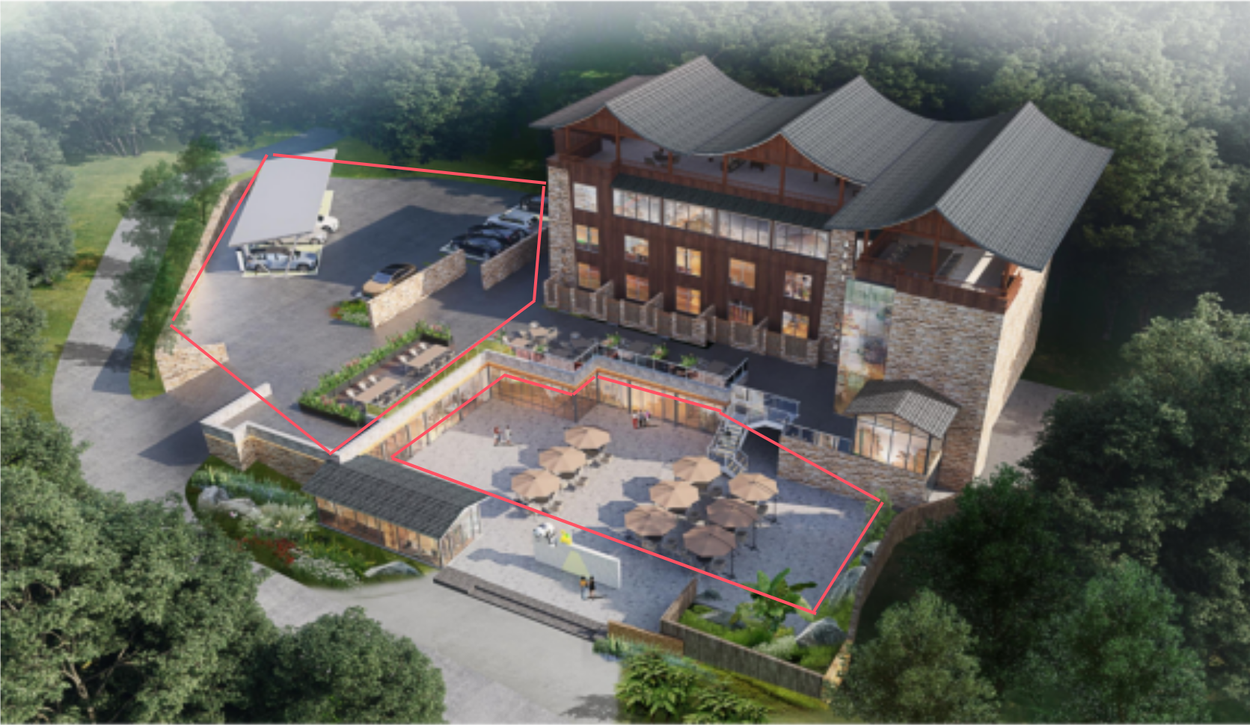
负一楼餐厅配套区域
一楼厨房区域
小卖部区域

图2：一楼平面图
一楼厨房区域
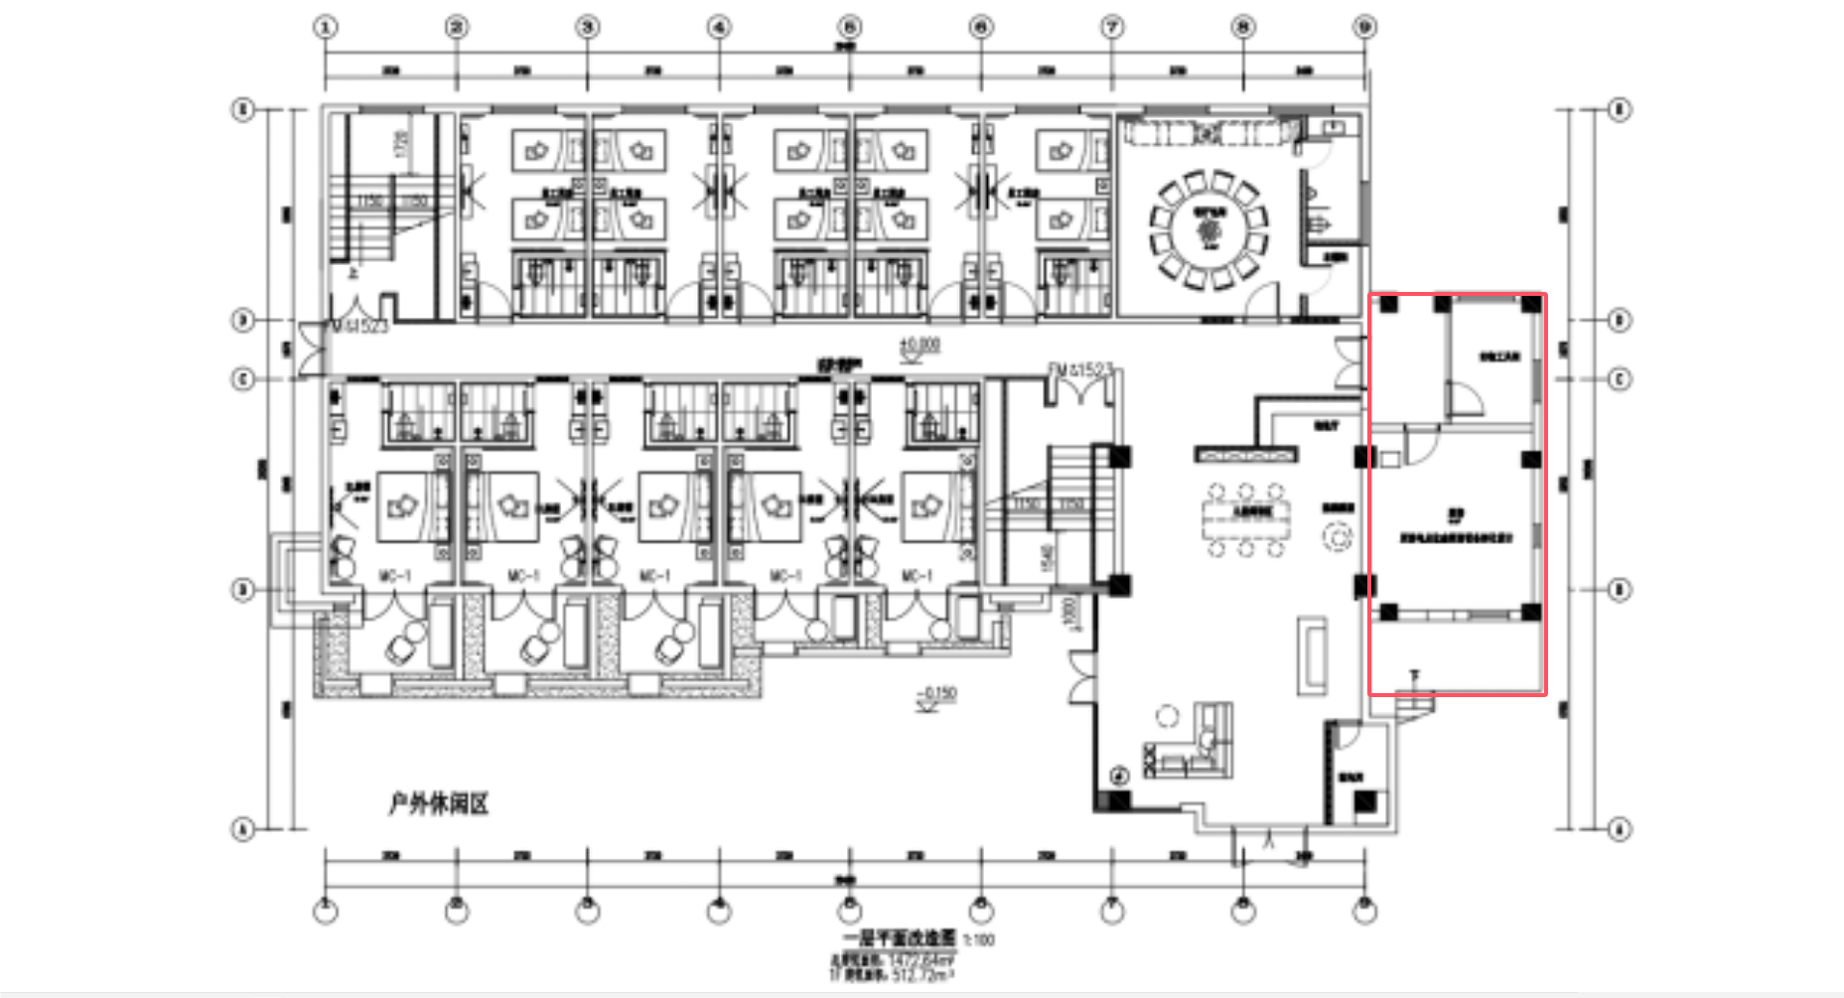
图3：负一楼平面图
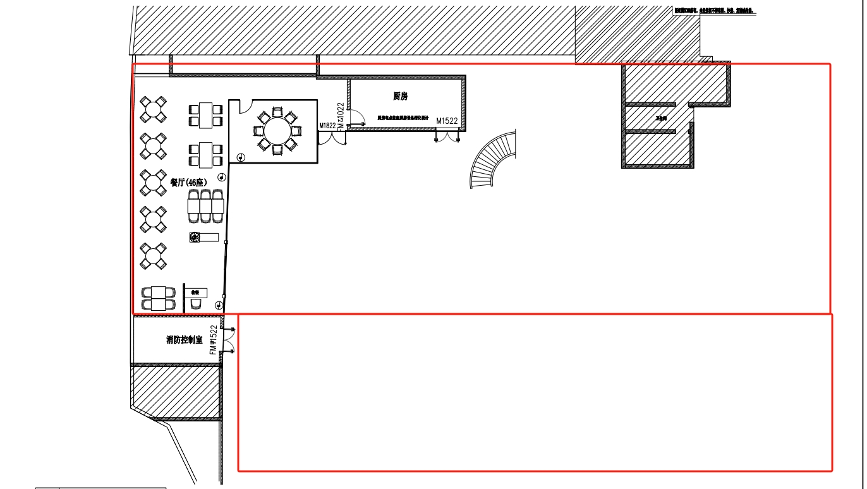
负一楼餐厅配套区域
附件2
房屋交付确认书

本《房屋交付确认书》为出租人四川省轨道交通投资有限责任公司（以下简称“甲方”）与承租人 （以下简称“乙方”）所签订的《房屋租赁合同》的附件。根据该《房屋租赁合同》的约定，由甲方和乙方办理房屋交付手续。
兹证明，乙方于即日起按现状接收该房屋。现甲方及乙方共同对该房屋的交付现状确认如下：
一、水表现数：
二、电表现数：
三、该房屋锁匙：
四、结构布局及装修状况：按现状交付（图附后）
五、其他设施、设备：按现状交付（图附后）

甲方（盖章/签字）: 乙方（盖章）：
代表： 代表：

交付日期： 年 月 日
廉洁协议

为规范商业行为，维护公平竞争秩序，防止商业贿赂及其他违法违纪行为，营造一个诚信、公平、公正、双赢的合作环境，根据《中华人民共和国民法典》等相关法律法规，甲乙双方约定以下廉洁责任。
一、甲乙双方的权利和义务
（一）严格遵守党的政策规定和国家法律法规等有关规定；
（二）严格执行综合经营项目合同文件，自觉按合同办事；
（三）双方的业务活动坚持公开、公正、诚信、透明的原则（法律认定的商业秘密和合同文件另有规定除外），不得损害国家和集体利益，不得违反相关法律法规及规定；
（四）建立健全廉洁制度，开展廉洁教育，设立廉洁告示牌，公布举报电话，监督并认真查处违法违纪行为；
（五）发现对方在业务活动中有违反廉洁规定的行为，有及时提醒对方纠正的权利和义务；
（六）发现对方严重违反本合同义务条款的行为，有向其单位或上级有关部门举报、建议给予处理并要求告知处理结果的权利。
二、甲方的义务
（一）甲方及其工作人员不得索要或接受乙方的礼金、有价证券和贵重物品，不得让乙方报销任何应由甲方或甲方工作人员个人支付的费用等；
（二）甲方工作人员不得参加乙方安排的超标准宴请和娱乐活动；不得接受乙方提供的通讯工具、交通工具和高档办公用品等；
（三）甲方及其工作人员不得要求或者接受乙方为其住房装修、婚丧嫁娶活动、配偶子女的工作安排以及出国出境、旅游等提供方便等；
（四）甲方工作人员及其配偶、子女不得从事与甲方有关的材料设备供应、工程分包、劳务等经济活动等；
（五）甲方及其工作人员不得以任何理由向乙方推荐分包单位或推销材料，不得要求乙方购买合同规定以外的材料和设备；
（六）甲方工作人员要秉公办事，不准营私舞弊，不准利用职权从事各种个人有偿中介活动和安排个人施工队伍。
三、乙方的义务
（一）乙方不得以任何理由向甲方及其工作人员行贿或馈赠礼金、有价证券、贵重礼品。
（二）乙方不得以任何名义为甲方及其工作人员报销应由甲方单位或个人支付的任何费用。
（三）乙方不得以任何理由安排甲方工作人员参加超标准宴请及娱乐活动。
（四）乙方不得为甲方单位和个人购置或提供通讯工具、交通工具和高档办公用品等。
四、违约责任
（一）甲方及其工作人员违反本合同一、二条，按管理权限，依据有关规定给予党纪、政纪或组织处理；涉嫌犯罪的，移交司法机关追究刑事责任；给甲方单位造成经济损失的，应予以赔偿。
（二）乙方及其工作人员违反本合同一、三条，按管理权限，依据有关规定给予党纪、政纪或组织处理；给甲方单位造成经济损失的，应予以赔偿；情节严重的，甲方建议行业主管部门、上级有关部门给予乙方一至三年内不得进入其相关行业市场的处罚。
五、双方约定：本合同由双方或双方单位、上级单位的纪检部门负责监督执行。由甲方或甲方上级单位的纪检部门约请乙方或乙方上级单位纪检部门对本合同执行情况进行检查，提出在本合同规定范围内的裁定意见。
六、本合同有效期为甲方和乙方签署之日起至该项目实施完毕止。
七、本合同作为员工食堂食材供应合同的附件，与员工食堂食材供应合同具有同等的法律效力，经合同双方签署后立即生效。
八、若合同期满后，本协议继续有效，不再另行签订。
九、本合同本合同一式肆份，甲方执贰份，乙方执贰份，送交甲乙双方的纪检部门各一份，具有同等效力
甲方监督机构：四川省轨道交通投资有限责任公司纪检组织
廉洁监督电话：028-68385664
乙方监督机构：
廉洁监督电话：

甲方（盖章）：四川省轨道交通投资有限责任公司 乙方（盖章）：

法定代表人（或授权代表）： 法定代表人（或授权代表）：

年 月 日 年 月 日

安全生产协议

根据《中华人民共和国安全生产法》等法律的有关规定，为认真贯彻“安全生产、预防为主、综合治理”的安全生产方针，确保综合经营项目安全顺利进行，落实甲乙双方安全生产相关责任，甲乙双方特签订此安全生产合同：
一、甲方权利与义务
（一）严格遵守执行国家有关安全生产的法律法规、方针政策、标准规范；
（二）定期召开安全生产工作会，及时传达各级政府、上级主管部门及行业监管部门有关安全生产工作精神；
（三）按照“管行业必须管安全，管业务必须管安全，管生产经营必须管安全”的原则进行安全生产监督管理，做到生产与安全工作同时计划、布置、检查、总结和评比；
（四）甲方有义务组织综合经营项目乙方经营人员进行消防安全培训、联合演练；
（五）甲方有权监督、检查、指导乙方安全生产制度、作业流程、应急预案等体系的建立落实情况，并进行考核；
（六）甲方有权对乙方人员作业规范进行检查、指导，对乙方人员在作业过程中违章指挥、违规作业、违反劳动纪律和违反治安管理等违规违法行为进行制止，并要求立即整改；对拒不整改的，按照主合同约定进行处罚；造成经济损失或人身伤亡的，将追究乙方全部责任，同时甲方有权单方面解除合同；
（七））甲方有权对乙方不合格安全技术规范的工作流程要求限期整改，乙方拒不整改或未按期整改的，每发现一次，甲方对乙方处以合同总价5%的罚款；情节严重或造成经济损失或人身伤亡的，按主合同相关规定及法律规定追究乙方责任，同时甲方有权单方面解除合同。
二、乙方权利与义务
（一）严格遵守执行国家有关安全生产的法律法规、方针政策、标准规范；
（二）定期召开安全生产工作会议，及时传达各级政府、行业主管部门、甲方有关安全生产工作精神，并按要求执行相关工作部署；
（三）按照“管行业必须管安全，管业务必须管安全，管生产经营必须管安全”的原则进行安全生产管理，做到生产与安全工作同时计划、布置、检查、总结和评比；
（四）乙方有义务建立健全安全生产制度、作业流程、应急预案等体系，按照规定设置安全机构和配置专（兼）职安全人员，并负责定期组织内部培训、演练；
（五）乙方有义务遵守甲方安全生产各项规章制度，参加甲方组织的安全生产培训、演练；
（六）乙方有义务结合《安全生产法》《消防法》《劳动保护条例》《突发事件应对法》《道路交通安全法》和《治安管理处罚法》等法律法规对所属员工进行内部宣传、培训学习和贯彻执行，增强员工自我安全意识，杜绝工作期间违章指挥、违规作业、违反劳动纪律和违反治安管理等违规违法行为发生；
（七）乙方有义务做好甲方经营区域内的各项安全管理工作和安全隐患排查整治工作，将发现的安全隐患及时报告甲方，同时开展整改和处置工作。乙方有责任及时妥善处理因乙方原因造成的安全生产事故，并及时向甲方汇报；
（八）乙方有义务加强所属员工日常安全管理，工作期间按规定穿戴防护用品，不按规定穿戴防护用品的人员不得上岗。定期检查所配备的机械设备、工器具、应急装备、劳动保护用品等，保证其经常处于完好状态；不合格的机械设备、工器具、应急装备、劳动保护用品等严禁使用；
9、乙方有义务保证为甲方配置的特种作业经营人员经过专业训练，并取得相关合格证照，持证上岗。
三、违约责任
（一）如因甲方或乙方违约造成安全事故，将依法追究责任；
（二）因乙方在管理、经营过程中造成甲方或任何第三方经济损失或人身伤亡的，乙方应承担一切经济和法律责任；
（三）乙方安全生产管理工作纳入甲方对乙方的合同履约考核；
（四）凡造成重大安全事故的，甲方将依法追究乙方的责任并单方面解除合同。
四、本合同作为员工食堂食材供应合同的附件，与员工食堂食材供应合同具有同等的法律效力，经合同双方签署后立即生效。
五、若合同期满后，本协议继续有效，不再另行签订。
六、本合同一式肆份，甲方执贰份，乙方执贰份，具有同等效力。

甲方（盖章）：四川省轨道交通投资有限责任公司 乙方（盖章）：

法定代表人（或授权代表）： 法定代表人（或授权代表）：

年 月 日 年 月 日
环境保护和水土保持协议

依照《中华人民共和国水污染防治法》《中华人民共和国环境噪音污染防治法》《中华人民共和国固体废物污染环境防治法》《中华人民共和国民法典》及其他有关法律、行政法规，遵循平等、自愿、公平和诚实信用的原则，经协商一致，订立本合同。
一、甲方义务
（一）严格遵守执行国家和地方有关环境保护和水土保持的法律法规、方针政策、标准规范。
（二）按照“保护优先、预防为主、综合治理、公众参与、损害担责”的原则开展环境保护和水土保持管理工作，做到生产与环境保护和水土保持工作同时计划、实施、检查、总结和评比；
（三）组织对乙方进行环境保护和水土保持工作的检查，监督乙方及时处理各种环境污染、环境破坏的问题；
（四）凡发现乙方有污染环境或破坏环境行为，甲方应责令乙方及时整改。情节严重的，甲方应及时上报有关环境保护和水土保持机构。
二、乙方义务
（一）严格遵守执行国家和地方的有关环境保护和水土保持的法律法规、方针政策、标准规范；
（二）建立健全环境保护和水土保持制度体系，防止污染环境和破坏环境事件发生；
（三）坚持“保护优先、预防为主、综合治理、公众参与、损害担责”的原则，加强环境和水土保持的宣传教育，增强全员环保意识，建立健全环境保护和水土保持的管理机构和管理制度，配备专（兼）职的环保人员。生产管理人员和具体操作人员，必须熟悉和遵守有关环境保护和水土保持的各项规定，做到生产与环境保护和水土保持工作同时计划、实施、检查、总结和评比；
（四）发现有污染环境或破坏环境行为，乙方应及时向甲方以及有关环境保护和水土保持机构报告。因乙方管理责任落实不到位或人员违章指挥、违规作业，出现污染环境的，乙方有义务、有责任积极主动按照甲方或有关环境保护和水土保持机构要求开展整改和处置工作，并依法承担相应责任。
三、违约责任
（一）如因乙方不遵守国家、地方政府有关环境保护和水土保持法规规定的，造成环境污染或破坏，将依法追究责任；
（二）因乙方在管理、经营过程中造成环境污染或破坏，造成社会舆论、经济损失或人身伤亡的，乙方应承担一切经济和法律责任，甲方有权单方面解除合同；
（三）乙方环境保护和水土保持管理工作纳入甲方对乙方的合同履约考核。
四、本合同作为员工食堂食材供应合同的附件，与员工食堂食材供应合同具有同等的法律效力，经合同双方签署后立即生效。
五、若合同期满后，不再另行签订。
六、本合同一式肆份，甲方执贰份，乙方执贰份，具有同等效力。

甲方（盖章）：四川省轨道交通投资有限责任公司 乙方（盖章）：

法定代表人（或授权代表）： 法定代表人（或授权代表）：

年 月 日 年 月 日

